

6º PLANO DE AÇÃO
PARCERIA PARA GOVERNO ABERTO
NACIONAL
Open Government Partnership
RELATÓRIO DE STATUS DE EXECUÇÃO
COMPROMISSO 3 – PRÁTICAS COLABORATIVAS PARA A CIÊNCIA E A TECNOLOGIA
4
º TRIMESTRE DE 2025
APRESENTAÇÃO
O Relatório de Status de Execução - RSE é o instrumento fundamental para acompanhamento dos marcos estabelecidos para o
alcance dos compromissos pactuados no âmbito do 6º Plano de Ação brasileiro. Este relatório apresenta as informações sobre as
ações desenvolvidas no quarto trimestre de 2025, prestadas pelo grupo de organizações integrantes do Compromisso. Monitorar o
compromisso consiste em acompanhar a execução de cada marco, a fim de conhecer, analisar e dar transparência aos resultados
alcançados e aos aprendizados obtidos pelas organizações envolvidas no processo.
DADOS DO COMPROMISSO
Descrição
Promover práticas científicas transparentes, responsáveis, colaborativas e reprodutíveis para acelerar o desenvolvimento da ciência
e da tecnologia e ampliar seu impacto social.
Coordenador
Ministério da Ciência, Tecnologia e Inovação (MCTI)
Demais Atores
Conselho Nacional de
Associação Brasileira
de Editores Científicos
(ABEC)
Associação Nacional de
Pós-Graduandos
(ANPG)
Academia Brasileira de
Ciências (ABC)
Comissão Nacional de
Energia Nuclear (CNEN)
Desenvolvimento
Científico e Tecnológico
(CNPq)
Coordenação de
Aperfeiçoamento de
Pessoal de Nível
Superior (CAPES)
Empresa Brasileira de
Pesquisa Agropecuária
(EMBRAPA)
Instituto Brasileiro de
Informação em Ciência
e Tecnologia (IBICT)
Fundação Oswaldo Cruz
(FIOCRUZ)
GO FAIR Brasil
Instituto de Pesquisa
Ambiental da Amazônia
(IPAM)
Rede Brasileira de
Reprodutibilidade
(RBR)
Rede Nacional de
Ensino e Pesquisa
(RNP)
Scielo - Scientific
Electronic Library
Online
Ministério da Defesa
(MD)
Sociedade Brasileira
para o Progresso da
Ciência (SBPC)
Universidade Federal
de Goiás


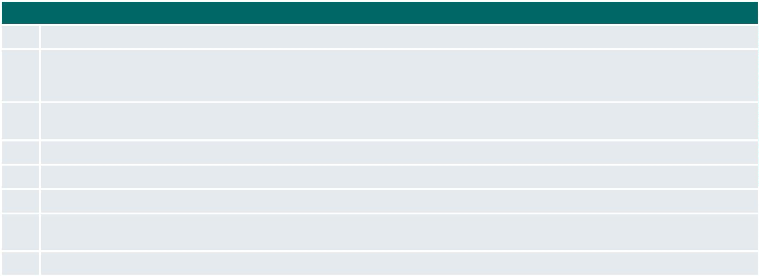
PROGRESSO DO COMPROMISSO
Durante a execução das atividades e antes do início do processo de revisão do plano, percebeu-se a necessidade de implementar
algumas alterações no compromisso. Isso incluiu a exclusão de marcos que não estavam alinhados aos objetivos do compromisso e
a combinação de outros que estavam sendo abordados em marcos distintos. Dessa forma, os atores envolvidos no compromisso
decidiram, de forma colaborativa, revisar o compromisso, que agora abrange os seguintes marcos:
Marcos
1
2
Elaboração da política de Ciência Aberta do país aderente à Estratégia Nacional de Ciência e Tecnologia (ENCTI)
Elaboração de Plano de Ação para implementação da Política Nacional de Ciência Aberta, com ações integradas para
operacionalização de práticas científicas transparentes, responsáveis, colaborativas e reprodutíveis, acompanhadas de
propostas de uso de recursos financeiros (ações orçamentárias existentes e novas e outras ações)
3
Realização de debates na comunidade científica para subsidiar a elaboração de diretrizes nacionais para a ciência aberta,
sensibilizar os atores relevantes e promover a divulgação geral de ciência aberta
4
5
6
7
Implementação de ferramentas de monitoramento de práticas de ciência aberta
Fortalecimento da articulação nacional para a reforma da avaliação da pesquisa
Publicação de um catálogo de infraestruturas nacionais de suporte à ciência aberta
Elaboração e divulgação de recursos educacionais abertos sobre práticas de pesquisa transparentes, colaborativas e
reprodutíveis
8
Implementação de Prêmio, como mecanismo de incentivo a práticas de ciência aberta
A seguir é possível observar o gráfico que demonstra situação do andamento dos marcos:
Em andamento; 8
Não iniciados; 0
Concluídos; 0
Página 2

MARCOS EM ANDAMENTO
MARCO
ORGANIZAÇÕES ENVOLVIDAS
PREVISÃO DE FIM
1
Elaboração da política de Ciência Aberta do país aderente à MCTI (Coordenador)
Estratégia Nacional de Ciência e Tecnologia (ENCTI)
AGO/25
Detalhamento das Ações:
Não foram registradas atualizações referentes às atividades realizadas nos últimos trimestres.
2
Elaboração de Plano de Ação para implementação da Política CNEN (Coordenador)
Nacional de Ciência Aberta, com ações integradas para
operacionalização de práticas científicas transparentes,
responsáveis, colaborativas e reprodutíveis, acompanhadas de
propostas de uso de recursos financeiros (ações orçamentárias
existentes e novas e outras ações)
AGO/25
Detalhamento das Ações:
Não foram registradas atualizações referentes às atividades realizadas nos últimos trimestres.
3
Realização de debates na comunidade científica para subsidiar a EMBRAPA (Coordenador)
JUL/27
elaboração de diretrizes nacionais para a ciência aberta,
sensibilizar os atores relevantes e promover a divulgação geral de
Ciência Aberta
CAPES
Ibict
SciELO
Embrapa
Ministério da Defesa
Fiocruz
RBR
ABEC Brasil
SBPC
Unicamp
Detalhamento das Ações:
Unificação de Marcos: O Marco 9 foi unificado ao Marco 2, resultando no Novo Marco 3, agora designado como: "Realização de
debates na comunidade científica para subsidiar a elaboração de diretrizes nacionais para a ciência aberta, sensibilizar os atores
relevantes e promover a divulgação geral de Ciência Aberta".
Ajuste Metodológico: A coordenação identificou que o modelo de preenchimento livre de formulários não estava sendo efetivo. Para
mitigar dados incompletos ou intempestivos, definiu-se a necessidade de um planejamento mínimo prévio por cada instituição,
permitindo um monitoramento direcionado e cobranças assertivas.
Visão Geral das Ações de Sensibilização: Com base no levantamento consolidado (janeiro a dezembro de 2025), as ações de
sensibilização foram diversificadas em temas, formatos e instituições responsáveis. As descrições das atividades informadas pelas
instituições encontram-se disponível nos documentos: Relatório geral (cuja fonte é o preenchimento do formulário Google -
informações sintetizadas, com o objetivo de facilitar a leitura e o nivelamento informacional) e a descrição das atividades enviada
pela Rede Brasileira de Reprodutibilidade.
A seguir, alguns destaques:
Embrapa
Lançamento do Portal de Periódicos (setembro/2025) e Workshop de Acordos Transformativos (dezembro/2025).
Ibict
IV Seminário de Ciência de Dados, XIV Conferência BIREDIAL-ISTEC e workshops sobre gestão de repositórios.
SciELO
Webinar "Opening the Black Box", participação em eventos internacionais de diplomacia científica e acessibilidade digital.
CAPES
Inclusão da Ciência Aberta no Documento Referencial de Avaliação e relatórios do GT de Acesso Aberto.
Página 3


Desafios Identificados e Próximos Passos:
Desafios Operacionais: Comprometimento dos Dados: Atraso no preenchimento dos relatórios de eventos e ausência de
informações cruciais para monitoramento.
Planejamento Estruturado: Transição do modelo de reporte voluntário para um calendário institucional de sensibilização
coordenado centralmente.
Status Final do Quadrimestre: O marco encontra-se em fase de transição e reestruturação, com volume satisfatório de eventos
realizados, mas necessitando de maior rigor no registro administrativo e planejamento para 2026
4
Implementação de ferramentas de monitoramento de práticas de SciELO (Coordenador)
FEV/26
ciência aberta
ABEC
CAPES
EMBRAPA
IBICT
RBR
Fiocruz
Detalhamento das Ações:
1
2
3
4
5
6
.
.
.
.
.
.
Desenvolvimento da busca bibliográfica - 70%
Avaliação de adoção da plataforam OpenSearch que é fonte livre no lugar do ElasticSearch que é comercial - 10%
Desenvolvimento do layout da interface pública - 70%
Desenvolvimento da seção de indicadores de documentos - 90%
Desenvolvimento da seção de indicadores de periódicos - 60%
Formação da Rede de Alimentação da Produção Social - 80%
5
Fortalecimento da articulação nacional para a reforma da IBICT (Coordenador)
NOV/27
avaliação da pesquisa
EMBRAPA
RBR
CAPES
Fiocruz
UFG
Detalhamento das Ações:
Apresentação dos resultados do Marco 4 e estruturação do Marco 5 durante a 7ª Reunião de Monitoramento do Compromisso 3,
realizada em 25/09/2025.
Realização de reuniões técnicas com representantes do Portal de Periódicos da CAPES para alinhamento conceitual e incorporação
das diretrizes de Avaliação Responsável da Pesquisa no documento do Marco 5.
Preparação da versão preliminar do documento para debate coletivo no âmbito do grupo do Compromisso 3 e revisão colaborativa
pelos integrantes do compromisso.
Organização e realização da reunião de validação da proposta, em 14/11/2025, com 17 participantes. Na ocasião, foram
apresentados os resultados alcançados, bem como a versão preliminar do documento técnico “Reforma da Avaliação da Pesquisa:
Proposta de Estratégias Alinhadas à CoARA, ao FOLEC, às Agendas da Ciência Aberta e ao Contexto Nacional”.
A pauta da reunião contemplou:
1
2
) Contextualização do processo no âmbito do OGP e transição do Marco 4 para o Marco 5;
) Apresentações técnicas relacionadas aos resultados do Compromisso 8 do 5º Plano de Ação em Governo Aberto, à pesquisa
sobre iniciativas mobilizadoras da reforma da avaliação da pesquisa e às referências internacionais (CoARA e CWTS);
3
) Debate coletivo para otimização do documento técnico; e
4
) Definição de encaminhamentos prioritários para as próximas etapas.
Como desdobramento, foram sugeridos os seguintes encaminhamentos para a continuidade do Marco 5:
1
1
2
3
2
- Elaboração de uma Tabela de Priorização das Ações de Reforma, classificando as propostas segundo três níveis:
– importante e urgente;
– importante e desejável;
– desejável.
- Construção de Diretrizes Operacionais para Implementação da Reforma da Avaliação, com o objetivo de orientar dirigentes,
equipes técnicas e a comunidade científica sobre as etapas essenciais para adoção dos princípios de Ciência Aberta e critérios
revisados de avaliação da pesquisa.
3
- Desenvolvimento de Modelo de Fluxo para Adoção da Reforma da Avaliação, contemplando processos, responsabilidades, fases,
marcos e resultados previstos para sua operacionalização nacional.
- Revisão colaborativa da versão preliminar do documento técnico, inicialmente prevista para 24/11 e posteriormente prorrogada
4
para 28/11, considerando o interesse de instituições que não puderam contribuir no prazo original.
A elaboração inicial dos itens (1), (2) e (3) ficará a cargo do núcleo técnico responsável pelo Marco 5, sendo posteriormente
submetidos à validação coletiva. O item (4) permanece aberto para contribuições de todas as instituições participantes.
Página 4

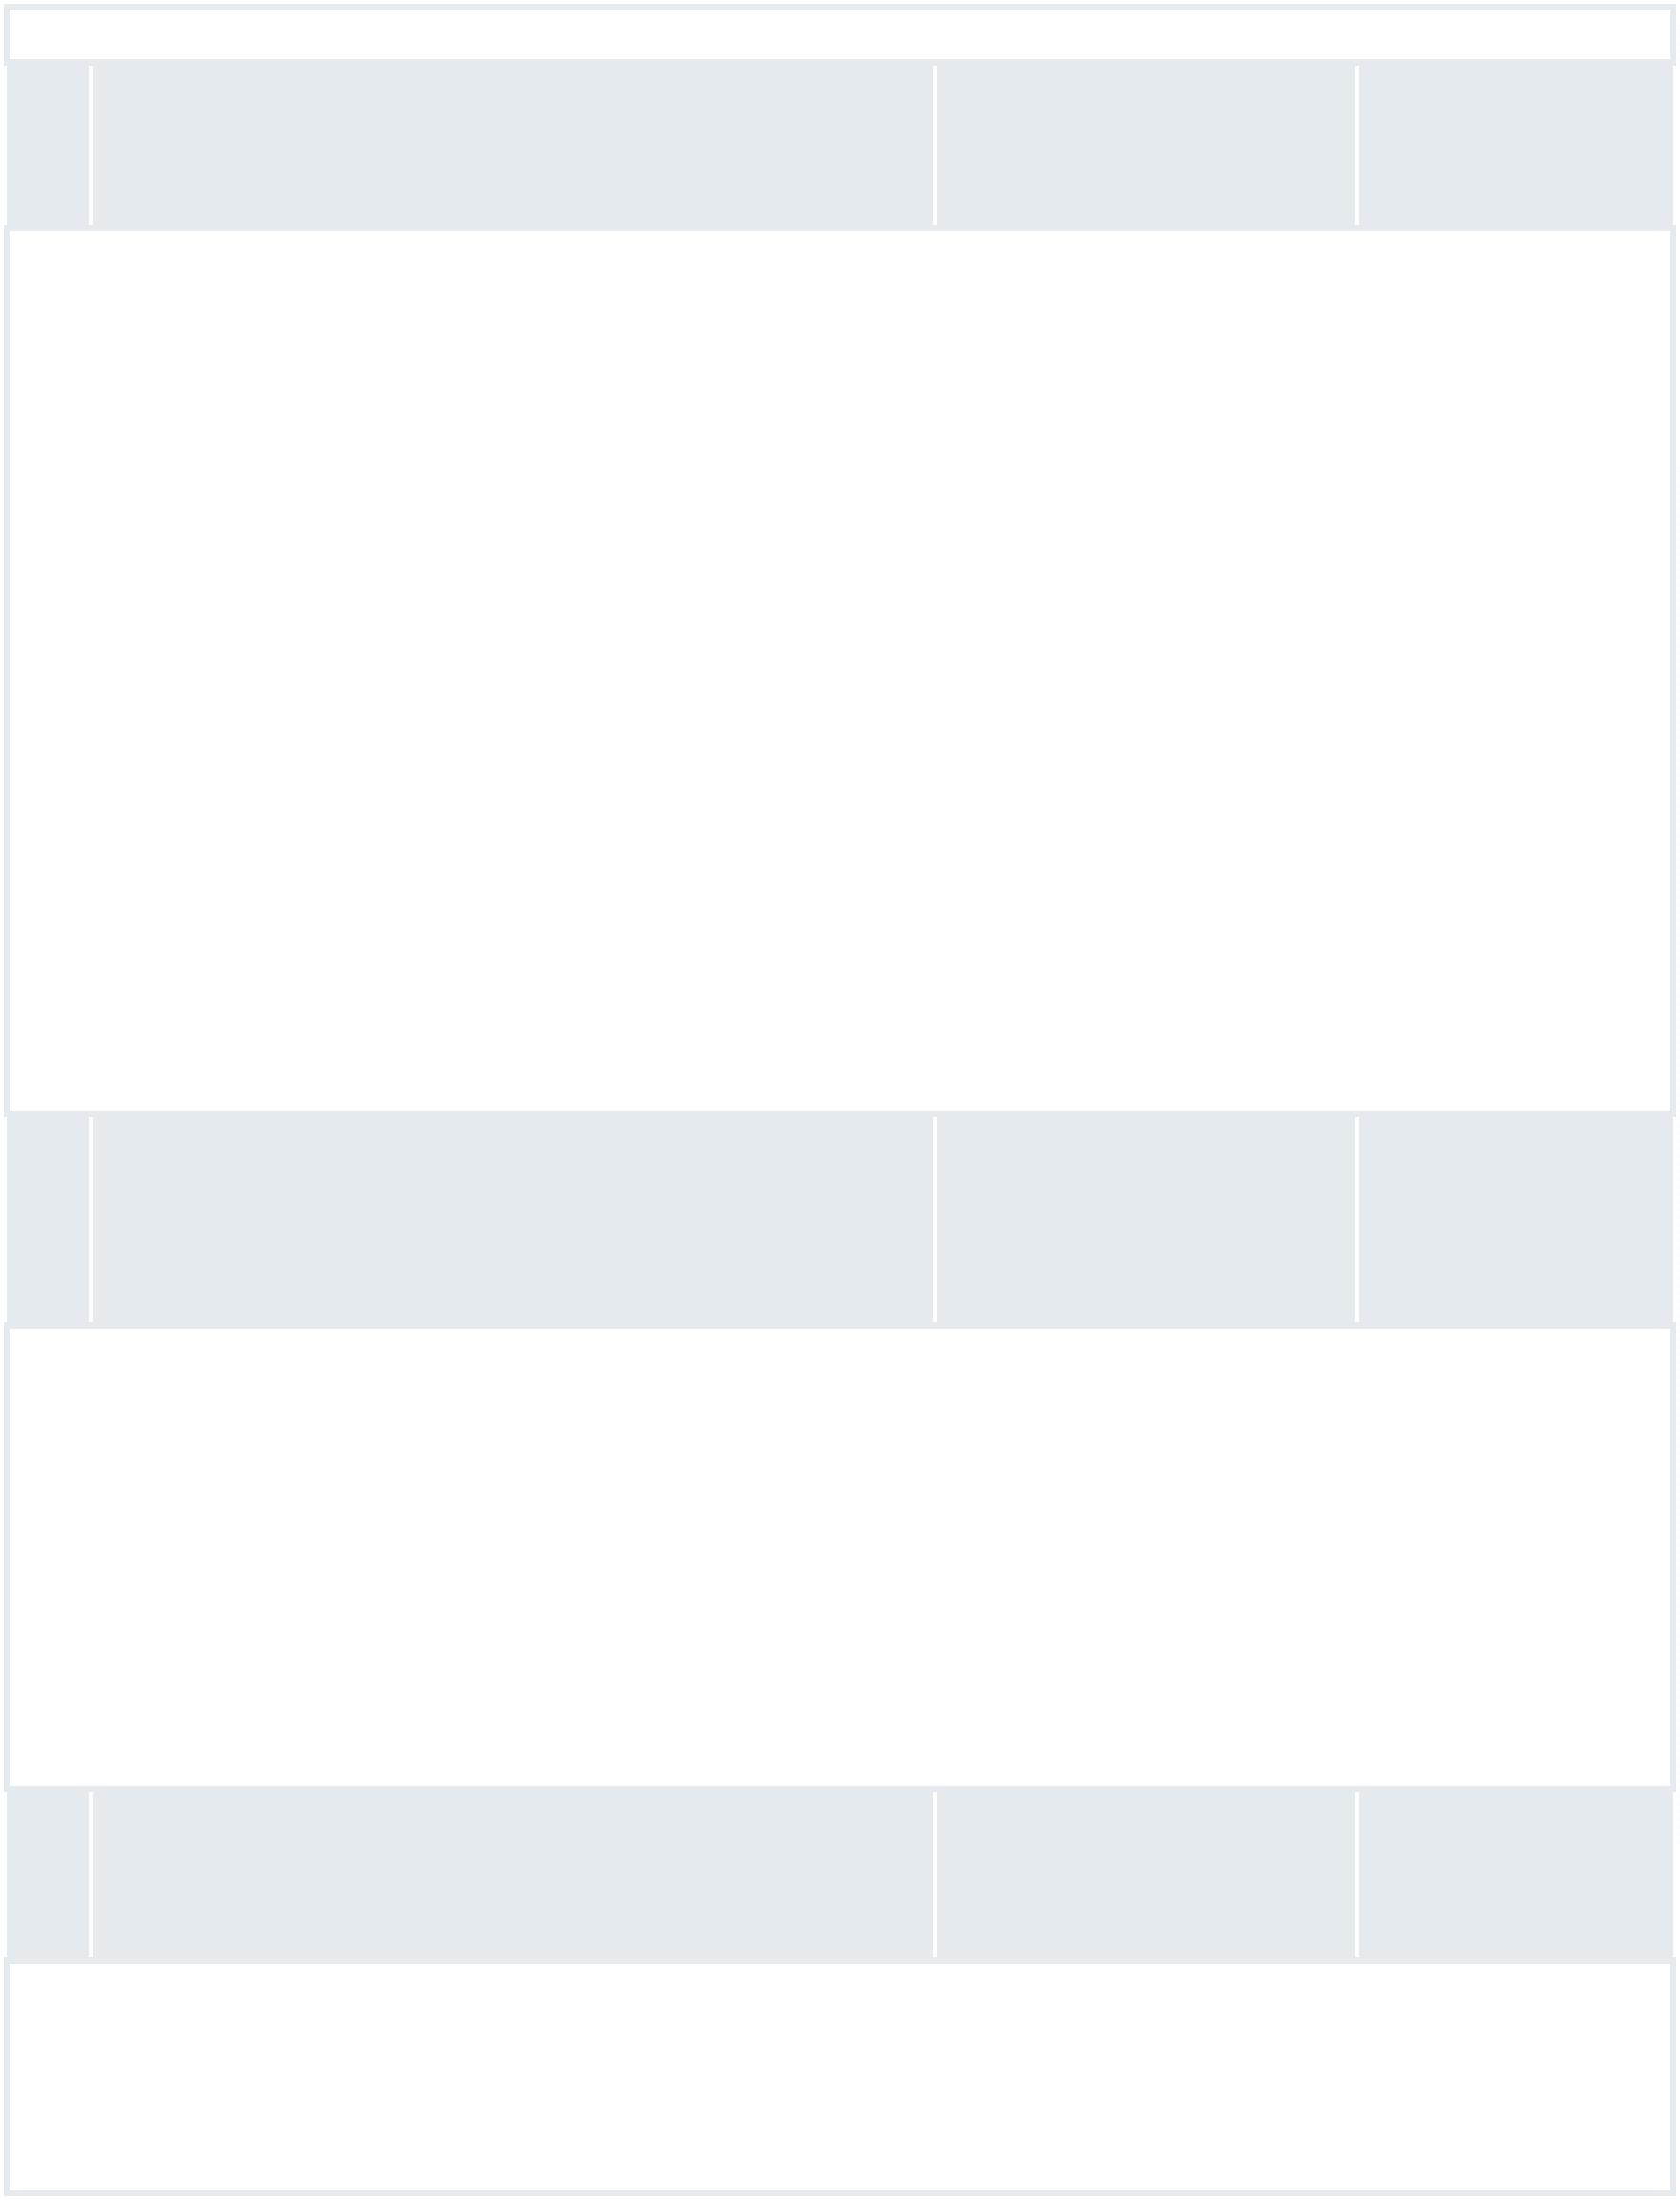
6
Publicação de um catálogo de infraestruturas nacionais de RNP (Coordenador)
JUL/27
suporte à Ciência Aberta
IBICT
MCTI
SCIELO
Detalhamento das Ações:
Anteriormente, o marco havia sido proposto com a descrição:” Realizar estudos sobre infraestruturas de suporte à ciência aberta”
referenciado como Marco 10.
No último trimestre foi realizada a alteração na numeração do marco para 6, a RNP assumiu a sua coordenação e realizou uma
reunião de kick-off com os partícipes para revisar a descrição e propor um novo plano de trabalho que ficou definido com as
seguintes entregas abaixo:
Objetivo: entregar um catálogo nacional de infraestruturas abertas de suporte à Ciência Aberta, reunindo informações estruturadas,
interoperáveis e acessíveis sobre iniciativas existentes no país.
Entregas previstas:
1
2
3
.
.
.
Definição da metodologia de catalogação das infraestruturas, incluindo:
•
•
•
Taxonomia e categorias descritivas;
Requisitos e padrões de metadados;
Diretrizes de interoperabilidade.
Definição da metodologia de consulta, abrangendo:
•
•
•
Consulta pública à sociedade;
Consulta interna no sistema da RNP;
Consultas específicas no âmbito do marco e com parceiros institucionais.
Construção do ambiente virtual para:
•
•
•
Recebimento de propostas e contribuições;
Visualização das infraestruturas catalogadas;
Acesso público e transparente ao catálogo.
7
Elaboração e divulgação de recursos educacionais abertos sobre RBR (Coordenador)
JUN/27
práticas de pesquisa transparentes, colaborativas e reprodutíveis
Fiocruz
ABEC
GO FAIR Brasil
IBICT
Detalhamento das Ações:
O grupo se reuniu para definir as entregas até o prazo do marco. A nova proposta se encontra aqui e define como cada participante
poderá contribuir para o marco, assim como detalha os prazos para cada entrega. Brevemente, a RBR recentemente finalizou um
material de tradução de UKRN primers para o português e agora está trabalhando na tradução e adaptação do Passaporte para
Ciência Aberta (França), estimado a ser entregue em março de 2026. Além disso, a RBR também está começando a organizar um
curso EAD sobre práticas de pesquisa reprodutíveis que deverá ser finalizado até o final de 2026. A Fiocruz está fazendo a
atualização do Programa de Formação Modular em Ciência Aberta (entrega estimada para o final do primeiro semestre de 2026).
O GO FAIR Brasil está trabalhando na elaboração de REA para elaboração de Plano de Gestão de Dados de Pesquisa (entrega
estimada para o segundo semestre de 2026) e também trabalhará na divulgação de requisitos para criação de perfis de
implementação FAIR na pesquisa científica (entrega para 2027). O grupo também se comprometeu com: trabalhar de forma
conjunta para a divulgação dos materiais; trabalhar de forma conjunta para fazer um mapeamento de materiais existentes para
encontrar lacunas no conhecimento; ter uma frequência de encontros a cada 2 meses; e buscar uma integração com o OCABR para
indexarmos materiais educativos no mesmo.
8
Implementação de Prêmio, como mecanismo de incentivo a RNP (Coordenador)
JUL/27
práticas de ciência aberta
RBR
IBICT
UFG
Detalhamento das Ações:
Anteriormente, o marco havia sido proposto com a descrição: “Criação de mecanismos de incentivos a práticas de ciência aberta
(prêmios, hackathon)”, com início previsto em junho de 2026 e referenciado como Marco 13.
No último trimestre foi realizada a alteração na numeração do marco, o convite à RNP para assumir sua coordenação e uma reunião
de kick-off com os partícipes para revisar a descrição e propor um novo plano de trabalho.
Página 5

